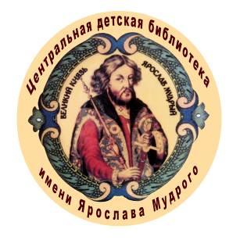
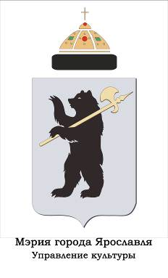

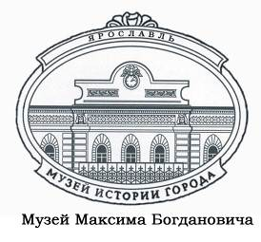
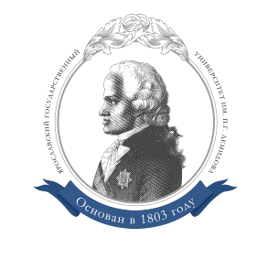

МЭРИЯ ГОРОДА ЯРОСЛАВЛЯ

ЯРОСЛАВСКАЯ ЕПАРХИЯ

УПРАВЛЕНИЕ КУЛЬТУРЫ МЭРИИ г. ЯРОСЛАВЛЯ

МУНИЦИПАЛЬНОЕ УЧРЕЖДЕНИЕ КУЛЬТУРЫ
«ЦЕНТРАЛИЗОВАННАЯ СИСТЕМА ДЕТСКИХ БИБЛИОТЕК г. ЯРОСЛАВЛЯ»
ЦЕНТРАЛЬНАЯ ДЕТСКАЯ БИБЛИОТЕКА им. ЯРОСЛАВА МУДРОГО

ЯРОСЛАВСКИЙ ГОСУДАРСТВЕННЫЙ УНИВЕРСИТЕТ
им. П. Г. ДЕМИДОВА

МУЗЕЙ ИСТОРИИ ГОРОДА ЯРОСЛАВЛЯ

приглашают принять участие в XIV Международной научно-практической конференции «Ярослав Мудрый. Проблемы изучения, сохранения и интерпретации историко-культурного наследия»
21–22 февраля 2023 года

Конференция приурочена ко Дню памяти святого князя Ярослава Мудрого
5 марта

Для участия в конференции приглашаются сотрудники библиотек, музеев, архивов, представители духовенства, вузовского и среднего образования, туристических фирм, краеведы, писатели, издатели, архитекторы, реставраторы, все заинтересованные лица.

Традиционные темы, предлагаемые к обсуждению:
- Новые исследования и интерпретации по истории Древнерусского государства.
- Памятники Древней Руси: проблемы изучения, реставрации, использования.
- Историческое, литературное, церковное, библиотечное краеведение.
- Роль библиотек в приобщении населения к русской истории, культуре, литературе: практические результаты.
- Новые издания научной, научно-популярной, художественной, методической литературы по истории Древнерусского государства, Ярославского края.
- Туристические маршруты по историческим местам, музейные и библиотечные коллекции.

Обращаем Ваше внимание на значимые памятные историко-культурные даты в 2023 году:

- 1035 лет Крещению Руси (988);
- 1045 лет назад родился Ярослав Мудрый (978–1054);
- 975 лет со дня рождения Омара Хайяма (1048–1122), персидского поэта и ученого;
- 970 лет со дня рождения великого князя Владимира Мономаха (1053–1125);
- 800 лет битве на р. Калке между монгольскими и русскими войсками (1223);
- 250 лет восстанию под предводительством Емельяна Ивановича Пугачева (1773);
- 200 лет со дня рождения драматурга Александра Николаевича Островского (1823–1886);
- 200 лет со дня рождения Константина Дмитриевича Ушинского (1823–1870), русского педагога, писателя, основоположника научной педагогики в России;
- 150 лет со дня рождения Ивана Сергеевича Шмелева (1873–1950), русского писателя, публициста, православного мыслителя;
- 100 лет государственному гербу СССР (1923);
- 80 лет разгрома советскими войсками немецко-фашистских войск в Сталинградской битве;
- 80 лет Курской битве;
- 80 лет прорыву блокады Ленинграда.

2023 год объявлен Годом русского языка как языка межнационального общения и Годом педагога и наставника.

По итогам конференции планируется издание сборника материалов.

Проведение конференции планируется в двойном формате – очно и онлайн.

Технические требования к оформлению докладов: объем не более 12 тыс. знаков с пробелами (формат: Word 2007–2019; шрифт Times New Roman, 14 кегль; межстрочный интервал 1,5; все поля – 2 см; абзацный отступ – 1 см (устанавливается автоматически); выравнивание – по ширине. Не расставлять номера страниц и переносы.
В верхнем левом углу автор статьи указывает УДК; строкой ниже справа –полужирным курсивом инициалы, фамилия; по центру – название прописными буквами полужирным шрифтом.
Краткая аннотация – до 450 знаков с пробелами. Ключевые слова – 8–10.
Список литературы оформляется в соответствии с ГОСТ Р 7.0.100–2018 в алфавитном порядке. Ссылки даются в квадратных скобках в тексте статьи, например [2, с. 35].
Тексты с неоформленным в соответствии с ГОСТом списком литературы не будут приняты к публикации.

Оргкомитет конференции оставляет за собой право редактирования и отклонения публикаций.

Заявки принимаются до 30 декабря 2022 года.
Тексты докладов – до 15 января 2023 года.

Оплата командировочных расходов за счет направляющей стороны.

Ответственные за проведение конференции:
– Данилова Марина Дмитриевна, координатор конференции, главный специалист Центральной детской библиотеки им. Ярослава Мудрого; телефон – (4852) 53-68-24; e-mail – mus-cdb@mail.ru
– Савельева Лариса Александровна, заведующая организационно-методическим отделом Центральной детской библиотеки им. Ярослава Мудрого; e-mail – cdbomo@gmail.com

Приложение 1

Регистрационная форма участника
НАУЧНО-ПРАКТИЧЕСКОЙ конференции

XIV Международная научно-практическая конференция «Ярослав Мудрый. Проблемы изучения, сохранения и интерпретации историко-культурного наследия»
21–22 февраля 2023 года

ФИО
Ученые звание, степень
Должность
Организация (полное наименование)
Адрес
Страна
Телефон для контактов
(с указанием кода города)
E-mail

Формат участия (очное, заочное)
Название статьи/доклада/выступления
Согласие на публикацию в сборнике и размещение в сети Интернет
Необходимость технического сопровождения доклада.
Дата заезда и отъезда для бронирования гостиницы

E-mail: с пометкой «Конференция Ярославль»

